
ข้อมูล ณ วันที่ 1 พฤศจิกายน 2567
รายงานการปฏิบัติราชการประจำเดือน ตุลาคม 2567

รายงานการปฏิบัติราชการประจำเดือนตุลาคม
ประจำปีงบประมาณ พ.ศ. 2568
สถานีตำรวจภูธรสามควายเผือก
งานอำนวยการ

ผลการดำเนินกิจกรรมจิตอาสาประจำเดือน ตุลาคม 2567
รายงานผลการปฏิบัติงานจิตอาสา ประจำเดือน ตุลาคม 2567
ประเภทกิจกรรม : จิตอาสาพัฒนา ปรับปรุงภูมิทัศน์ และบำเพ็ญสาธารณะประโยชน์
วันเดือนปี เวลา : 17 ต.ค.67 เวลา 10.00 น.
สถานที่ : สถานีตำรวจ ม.4 ต.สามควายเผือก อ.เมือง จ.นครปฐม
พ.ต.อ.ยงลิต ศุภผล ผกก.สภ.สามควายเผือก พ.ต.ท.พลีเดช วงศ์หิรัญ สว.อก.สภ.สามควายเผือก
พร้อมด้วย เจ้าหน้าที่จิตอาสา สภ.สามควายเผือก

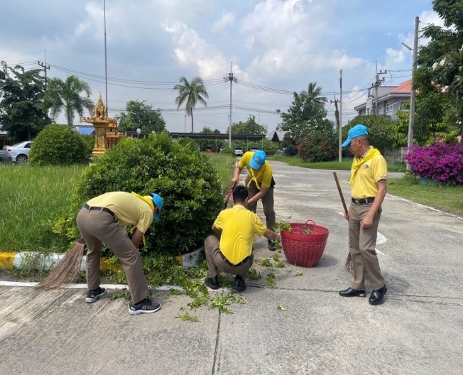
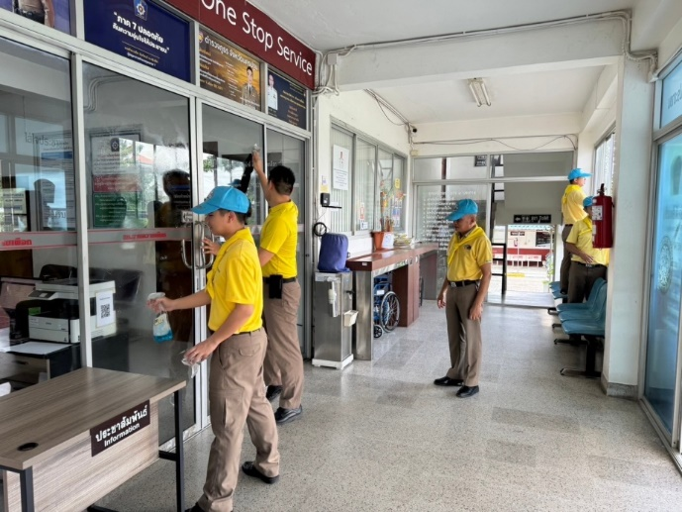

ผลการดำเนินกิจกรรมจิตอาสาประจำเดือน ตุลาคม 2567
รายงานผลการปฏิบัติงานจิตอาสา ประจำเดือน ตุลาคม 2567
ประเภทกิจกรรม : จิตอาสาพัฒนา ประชาสัมพันธ์
วันเดือนปี เวลา : 21 ต.ค.67 เวลา 10.00 น.
สถานที่ : เทศบาลเมืองสามควายเผือก ม.4 ต.สามควายเผือก อ.เมือง จ.นครปฐม
พ.ต.อ.ยงลิต ศุภผล ผกก.สภ.สามควายเผือก พ.ต.ท.พลีเดช วงศ์หิรัญ สว.อก.สภ.สามควายเผือก
พร้อมด้วย เจ้าหน้าที่จิตอาสา สภ.สามควายเผือก

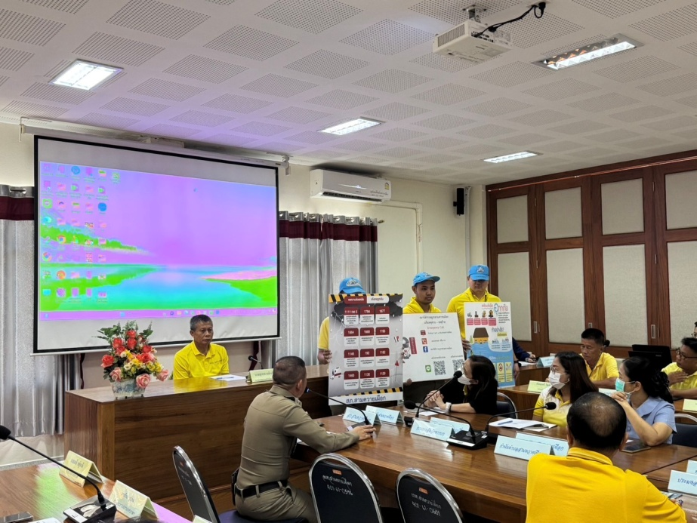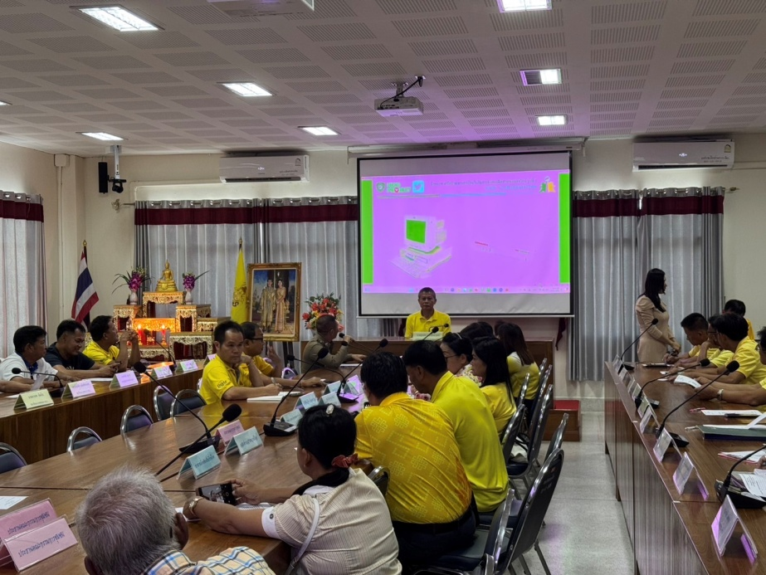

ผลการดำเนินกิจกรรมจิตอาสาประจำเดือน ตุลาคม 2567
รายงานผลการปฏิบัติงานจิตอาสา ประจำเดือน ตุลาคม 2567
ประเภทกิจกรรม : จิตอาสาพัฒนา ปรับปรุงภูมิทัศน์ และบำเพ็ญสาธารณะประโยชน์
วันเดือนปี เวลา : 21 ต.ค.67 เวลา 11.00 น.
สถานที่ : วัดสามกระบือเผือก ม.4 ต.สามควายเผือก อ.เมือง จ.นครปฐม
พ.ต.อ.ยงลิต ศุภผล ผกก.สภ.สามควายเผือก พ.ต.ท.พลีเดช วงศ์หิรัญ สว.อก.สภ.สามควายเผือก
พร้อมด้วย เจ้าหน้าที่จิตอาสา สภ.สามควายเผือก
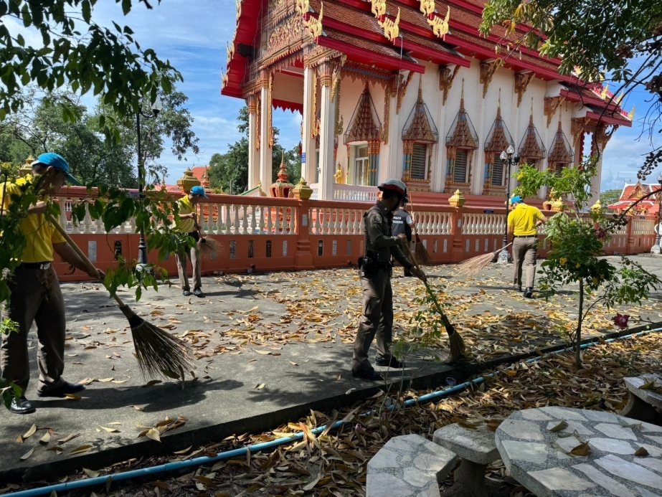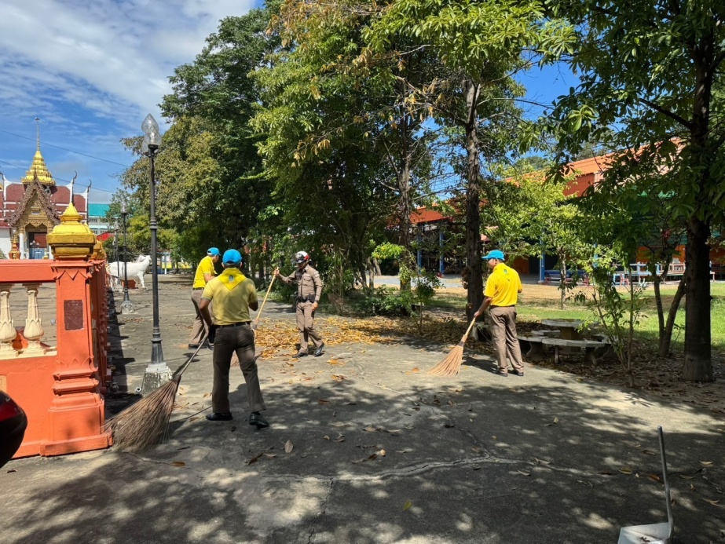

ผลการดำเนินกิจกรรมจิตอาสาประจำเดือน ตุลาคม 2567
รายงานผลการปฏิบัติงานจิตอาสา ประจำเดือน ตุลาคม 2567
ประเภทกิจกรรม : จิตอาสาพัฒนา ปรับปรุงภูมิทัศน์ และบำเพ็ญสาธารณะประโยชน์
วันเดือนปี เวลา : 23 ต.ค.67 เวลา 10.30 น.
สถานที่ : วัดสามกระบือเผือก ม.4 ต.สามควายเผือก อ.เมือง จ.นครปฐม
พ.ต.อ.ยงลิต ศุภผล ผกก.สภ.สามควายเผือก พ.ต.ท.พลีเดช วงศ์หิรัญ สว.อก.สภ.สามควายเผือก
พร้อมด้วย เจ้าหน้าที่จิตอาสา สภ.สามควายเผือก
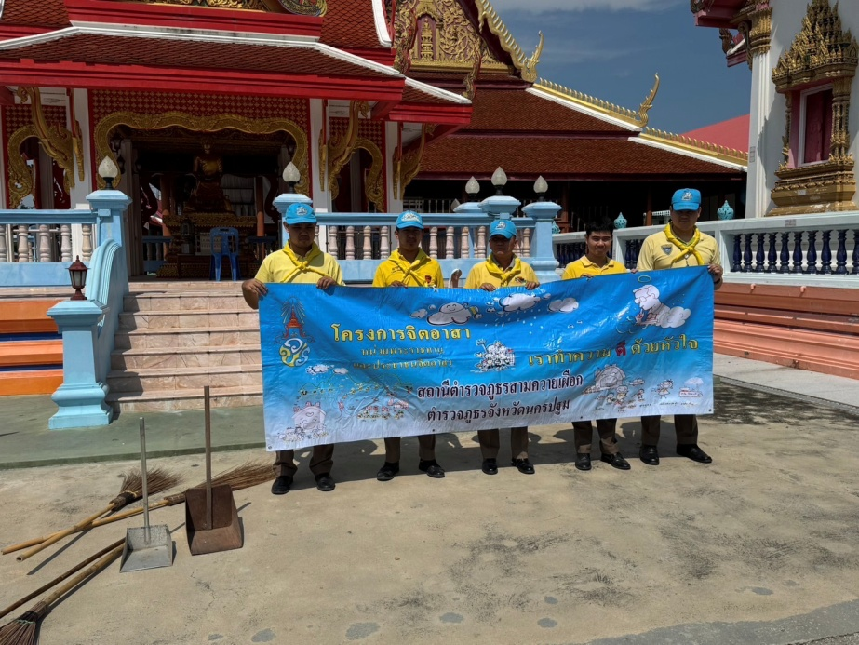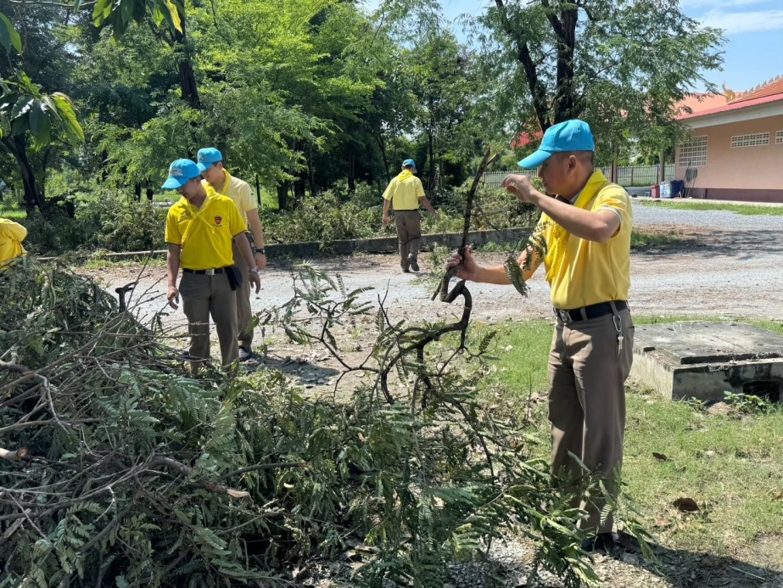

การประชุมประจำเดือน ตุลาคม 2567

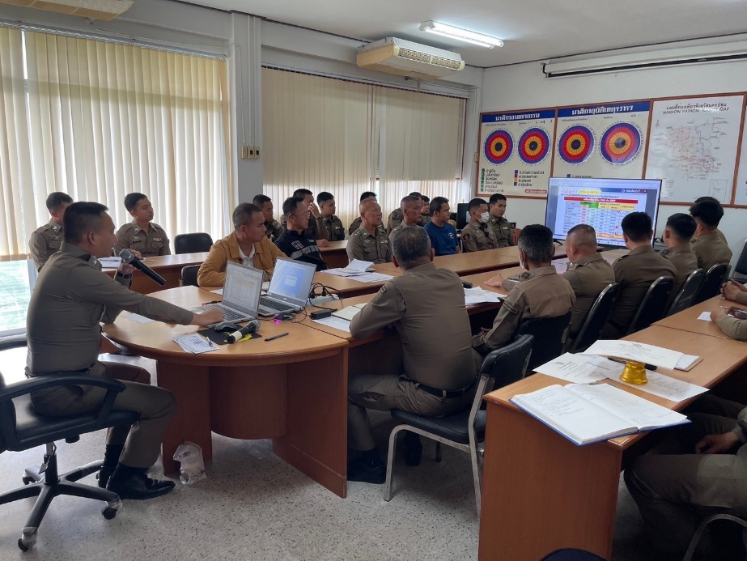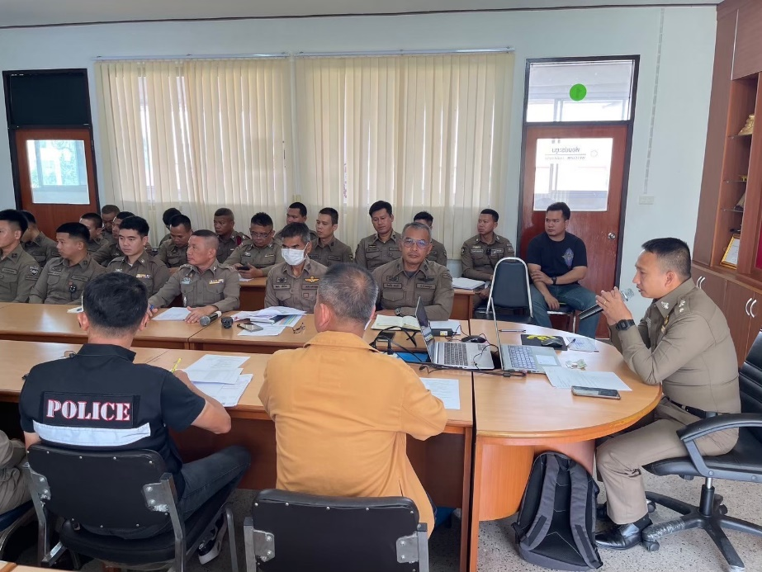

วันที่ 16 ตุลาคม ๒๕67 เวลา 10.00 น.
พ.ต.อ.ยงลิต ศุภผล ผกก.สภ.สามควายเผือก พร้อมด้วย ข้าราชการตำรวจ สภ.สามควายเผือก
ร่วมประชุมประจำเดือน ตุลาคม 2567 ชี้แจงข้อสั่งการนโยบายราชการแต่ข้าราชการตำรวจ ในสังกัด
ณ ห้องประชุม ชั้น ๒ สภ.สามควายเผือก อ.เมือง จว.นครปฐม

